ICS 91.060.50
CCS Q70
JC
中华人民共和国建材行业标准
JC/T XXXX-202X

平移式紧急疏散自动门
Automatic sliding door with breakout function

(征求意见稿)

20xx-xx月-xx日发布 20xx-xx月-xx日实施

中华人民共和国工业和信息化部 发布
目 次

前 言 I
1 范围 1
2 规范性引用文件 1
3 术语和定义 2
4 分类、规格和标记 2
5 材料与配件 4
6 一般要求 5
7 要求 6
8 试验方法 9
9 检验规则 12
10 标志、包装、运输和贮存 13
附录A（资料性）多扇平移式紧急疏散门示意图 15
附录B（资料性）四扇平移式紧急疏散门示意图 16
附录C（资料性）两扇平移式紧急疏散门示意图 17

前 言

本文件按照GB/T 1.1-2020《标准化工作导则 第1部分：标准化文件的结构和起草规则》的规定起草。
请注意本文件的某些内容可能涉及专利。本文件的发布机构不承担识别专利的责任。
本文件由中国建筑材料联合会提出。
本文件由建材综合标准化技术委员会归口。
本文件负责起草单位：中华全国工商业联合会五金机电商会、宝利隆门业（天津）有限公司、宁波智汇门道系统控制技术有限公司、天津市森健金属制品有限公司
本文件参加起草单位：北京市消防救援总队、上海市质量监督检验技术研究院、山东鼎锋门业有限公司、中拓门业(天津)有限公司、北京鼎晟和建筑装饰工程有限公司、奥利申自动门（山东）有限公司。
本文件主要起草人：魏洪才、刘斌、刘爱民、张超峰、崔立伟、李永庆、李品冠、唐敏俊、刘芳、吴继宾、赵白、殷小猛、万静、杨广武、张秀梅、王绍辉、马延菊。

平移式紧急疏散自动门

1 范围
本文件规定了平移式紧急疏散自动门的术语和定义、分类、规格和标记、一般要求、要求、试验方法、检验规则、标志、包装、运输和贮存。
本文件适用于民用建筑和工业建筑中的平移式紧急疏散自动门。

2 规范性引用文件
下列文件中的内容通过文中的规范性引用而构成本文件必不可少的条款。其中，注日期的引用文件，仅该日期对应的版本适用于本文件；不注日期的引用文件，其最新版本（包括所有的修改单）适用于本
文件。
GB/T 191 包装储运图示标志
GB/T 2894 安全标志及其使用导则
GB/T 3094 冷拔异型钢管
GB/T 3280 不锈钢冷轧钢板和钢带
GB/T 3785 声级计的电、声性能及检测方
GB/T 4706.1 家用和类似用途电器的安全 第1部分：通用要求
GB/T 5213 冷轧低碳钢板及钢带
GB/T 5237.1 铝合金建筑型材 第1部分：基材
GB/T 5237.2 铝合金建筑型材 第2部分：阳极氧化型材
GB/T 5237.5 铝合金建筑型材 第5部分：喷漆型材
GB/T 6388 运输包装收发货标志
GB/T 8478 铝合金门窗
GB/T 11944 中空玻璃
GB/T 13306 标牌
GB/T 14155 整樘门 软重物体撞击试验
GB/T 14436 工业产品保证文件 总则
GB/T 14683 硅酮和改性硅酮建筑密封胶
GB 15763.2 建筑用安全玻璃 第2部分：钢化玻璃
GB 15763.3 建筑用安全玻璃 第3部分：夹层玻璃
GB 15763.4 建筑用安全玻璃 第4部分：均质钢化玻璃
GB 16776 建筑用硅酮结构密封胶
GB/T 24498 建筑门窗、幕墙用密封胶条
GB/T 29498 木门窗
GB/T 30591 建筑门窗洞口尺寸协调要求
GB/T 34616 人行自动门通用技术要求
GB 50016 建筑设计防火规范
GB 50210 建筑装饰装修工程施工质量验收标准
JG/T 73 不锈钢建筑型材
JGJ 113 建筑玻璃应用技术规程
JG/T 455 建筑门窗幕墙用钢化玻璃
JC/T 635 建筑门窗密封毛条
JC/T 881 混凝土接缝用建筑密封胶
YS/T 431 铝及铝合金彩色涂层板、带材

3 术语和定义
GB/T 34616 界定的以及下列术语和定义适用于本文件。
3.1
平移式紧急疏散自动门 automatic sliding door with breakout function
门扇可以向疏散方向手动开启，在开启后停止平移自动运行并保持敞开状态的平移式自动门（代
号PYSSZ）。
3.1.1
单向平移式紧急疏散自动门 one-way translational emergency evacuation automatic door
活动扇平移时只向一个方向做线性往复运行的平移式紧急疏散自动门。
3.1.2
双向平移式紧急疏散自动门 two-way translational emergency evacuation automatic door
活动扇平移时向两个方向做线性往复运行的平移式紧急疏散自动门。
3.2
可开启活动扇 can open the movable fan
可手动向疏散方向开启的活动门扇。
3.3
可开启固定扇 fixed fan can be turned on
可手动向疏散方向开启的固定门扇。
3.4
开启限位 open the limit
当门扇向疏散方向开启时，限制门扇开启角度范围的装置。

4 分类、规格和标记
4.1 分类
4.1.1 按门体结构分类

按活动扇数量分类及代号，见表1。
表1 按活动扇数量分类及代号
活动扇数量 | 一扇 | 二扇 | 多扇
代 号 | 1 | 2 | D
注;多扇时应注明门扇的数量

4.1.2 按结构材料分类
按结构材料分类及代号，见表2。
表2 按结构材料分类及代号
结构材料 | 钢制材料 | 铝合金型材 | 其他
代 号 | G | L | Q

4.1.3 按活动扇开启方向分类
按活动扇开启方向分类及代号，见表3。
表3 按活动扇开启方向分类及代号

活动扇开启方向 | 左 | 右 | 双开
代 号 | Z | Y | S

4.2 规格
4.2.1 用洞口宽度、洞口高度表示，常用洞口尺寸如下：
a) 洞口宽度尺寸系列：
单向平移式紧急疏散自动门：1600mm 2100mm 2700mm；
双向平移式紧急疏散自动门：2400mm 3600mm 5400mm。
b) 洞口高度尺寸系列：2200mm 3000mm 4000mm。
4.2.2 洞口标志尺寸宜符合GB/T 30591的相关规定。
4.3 标记
4.3.1 标记方法
活动扇数量，结构材料、活动扇开启方向、规格、本文件编号进行标记。

本文件编号
规格
活动扇开启方向
结构材料
活动扇数量

4.3.2 标记示例
示例 1：平移式紧急疏散门，1个活动扇、铝合金、左开、门洞宽度 2500mm、门洞高度为2400mm，
标记为：
PYSSZ-1-L-Z-25002400 JC/Txxxx-202X
示例 2：平移式紧急疏散门，2个活动扇、钢制材料、双开、门洞宽度 5200mm、门洞高度为4000mm，
标记为：
PYSSZ-2-G-S-52004000 JC/Txxxx-202X
- 材料与配件
5.1 门体结构材料
5.1.1铝合金型材应符合 GB/T 8478的要求。
5.1.1.1主要受力杆件所用主材应经设计计算和试验确定。（杆件也是指的门体结构的型材，只是换了一种叫法，这里是直接引用GB/T8478的内容，所以有关联）
5.1.1.2 门体主型材基材壁厚（附件功能槽口处除外）公称尺寸除应满足GB/T 8478的要求外，还应符
合下列规定： 外门不应小于2.8mm，内门不应小于2.5mm，有装配关系的主型材基材壁厚公称尺寸允许
偏差应采用GB/T 5237.1规定的超高精级。
5.1.2 碳钢型材应符合GB/T 3094的要求；钢板材料应符合GB/T 5213的要求。
5.1.3 不锈钢应符合JG/T 73的要求。
5.1.4 其他结构材料，应注明材质，并应符合国家现行相关标准的要求。
5.2 饰面（面板）材料
5.2.1 不锈钢板应符合GB∕T 3280 的要求；
5.2.2 安全玻璃应符合GB/T 11944、GB 15763.2 、GB 15763.3 、GB 15763.4、JG/T 455、JGJ 113的要求。
5.2.3 铝合金板应符合YS/T 431的要求。
5.2.4 木板应符合GB/T 29498的要求。
5.2.5 铝合金型材应根据不同使用环境选择符合GB/T 5237.2、GB/T 5237.5规定的表面处理类型，型材
表面处理层的适用范围和厚度要求还应符合表GB/T 8478 的规定。
5.2.6 其他材料应符合国家现行相关标准的要求。
5.3 密封材料：
5.3.1 密封毛条应符合 JC/T 635 的要求。
5.3.2 密封胶应符合 GB/T 14683 的要求。
5.3.3 密封胶条应符合GB/T 24498 的要求。
5.3.4 所用密封胶应具有与所接触的材料的相容性和与所需粘接基材的黏结性。
5.3.5 玻璃镶嵌、杆件连接密封和附件装配所用密封胶宜采用 GB/T 14683中规定的 Ｇｗ类产品；门窗与洞口安装所用密封胶应符合GB/T 14683中Ｆ类的规定或JC/T 881的规定；玻璃与框架型材黏结用的硅酮结构密封胶应符合GB 16776的规定。
5.3.6 应根据使用环境和功能要求选择单一材质或复合材质密封胶条，并应考虑密封胶条与其接触部位
材料的相容性和污染性。
5.3.7 玻璃支撑块、定位块等弹性材料应符合JGJ 113 的规定。
5.4 五金
5.4.1五金材料及部件应符合设计及现行相关标准的要求。
5.4.2 紧固件应符合设计及现行相关标准的要求。
5.5 锁具
5.5.1 机械锁具应根据设计要求选用，并应符合和 GB 50016 的要求。
5.5.2 采用电子锁是应根据设计要求选用，并应符合和 GB 50016 的要求。
6、一般要求
6.1 适用环境
6.1.1 适用环境温度：-20℃～+50℃；适用相对湿度：不大于85％。
56.1.2 启闭运行范围内，地面水平度误差不大于4mm。
6.2 感应时间
开门响应时间应≤0.5s。
6.3 地轨
地轨应符合GB 50016中对于疏散用门的要求-

6.4 平梁
平梁必须为专用机箱，机箱应具备一定的独立承载能力。
6.5 驱动装置
应符合GB/T 34616 中的要求。
6.6传感器
应符合GB/T 34616 中的要求。
6.7 控制装置
应符合GB/T 34616中的要求。

7 要求
7.1 外观
应符合GB/T 8478的要求。
7.2 尺寸偏差
应符合GB 50210 中的要求，见4表。

表 4 尺寸偏差要求 单位为毫米
项 目 | 允许偏差
上框、平梁水平度 | ≤1/1000
上框、平梁弯曲度 | ≤2/1000
竖框垂直度 | ≤1/1000
导轨机箱平行度 | ≤2
门框固定扇内侧尺寸（对角线） | ≤2
动扇与框、横梁、固定扇、活动扇间隙差 | ≤1/1000
板材对接接缝高度差 | ≤0.3
活动扇与吊挂件的间隙差 | ≤1/1000
门扇推开过程下横框两端水平差 | ≤5

7.3 性能要求
7.3.1 抗风压性能
应符合GB/T 8478 中的要求。
7.3.2 气密水密性能
应符合GB/T 8478 中的要求。
7.3.3 空气声隔声性能
应符合GB/T 8478 中的要求。
7.3.4 保温性能
应符合GB/T 8478 中的要求。
7.3.5 运行噪声
运行噪声的等效连续A声级不大于 60dB。
73.6 耐软重物冲击性能
门扇耐软重物撞击性能分级，见表5。

表5 耐软重物撞击分级 单位为毫米
分级 | 1 | 2 | 3 | 4 | 5 | 6
软重物下落高度 | 100 | 200 | 300 | 450 | 700 | 950

7.3.7 抗风携碎物冲击性能
应符合GB/T 8478 的要求。
7.3.8 防沙尘性能
应符合GB/T 8478 的要求。
7.3.9 反复循环启闭
7.3.9.1 自动运行反复次数：2级不应低于100万次，1级不低于200万次。
7.3.9.2 紧急打开反复次数：2级不应低于15万次，1级不低于30万次。
7.4 运行要求
7.4.1 启闭
7.4.1.1 感应启闭范围
应符合GB/T 34616中的要求。宽度不小于（门宽+200×2）mm；深度不小于1000mm。
7.4.1.2 应急疏散开启
所有可开启门扇应在任何状态下可向疏散方向手动开启。
7.4.2 运行速度
运行速度，应满足表6的要求。
表6 平移式紧急疏散自动门运行速度 单位为毫米/秒
类别 | 开启速度 | 关闭速度
指标要求 | ≤500mm/s | ≤350mm/s
说明：启闭速度可以调整。

7.5 安全要求
7.5.1 手动启闭力
7.5.1.1 手动平移启闭力不应大于150N。
7.5.1.2 紧急脱离装置的开启力不应大于220N。
7.5.2 阻止力
正常开启或关闭运行过程中，阻止力不应大于220N。
7.5.3 固定扇开启限位
固定扇在平开时限制门扇开启角度范围，使其不超过限定位置的部件。
7.5.4 活动扇防脱
当活动扇在开启或关闭的过程中能保证活动扇依然在上下轨道内，不从轨道内脱出。
7.5.5 推开联动
在打开活动扇的同时，固定扇也应同时打开。
7.5.6 推开停门
门扇向疏散方向打开后，且门扇的开启角度大于10度，活动扇应停止运行，保证可在瞬间形成
最大通道。
7.5.7 固定扇转轴
上下轴与轴套配合长度不应小于16mm。
7.5.8 门锁
平移式紧急疏散自动门的门锁应正常启闭并满足GB 50016中对于疏散门的门锁要求。
7.6 安全间隙
门扇与相邻墙体、门扇的安全间隙应符合GB/T 34616 中的要求。见图1。
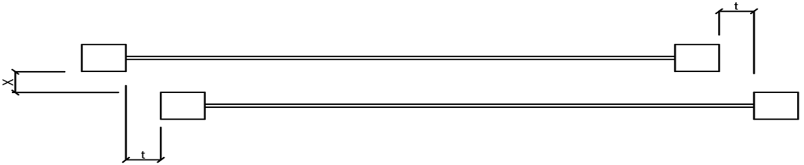

图1 安全间隙示意图
说明：
图1X）中两个门扇的间距≤8mm或≥25mm。
图1t）中两个门扇重叠的安全间隙≥25mm。

7.7 危险区域
应符合GB/T 34616-2017中7.5.7.1的要求。
7.8 电气安全
应符合 GB/T 4706.1 的要求。
7.9 安全标识
应在明显处粘贴安全标识，安全标识应符合GB 2894 的要求。



8试验方法
试件数量应满足各项目检测判定需要。
8.1 外观
在条件良好的自然光条件下，距离试件1m 处目测观测。
8.2 尺寸偏差
尺寸测量可采用：
8.2.1 分度值为1mm的金属卷尺。
8.2.2 精确度为0.01mm的塞尺。
8.2.3 5m精度±1mm的水准仪。
8.3 性能检测
8.3.1 抗风压性能的检测方法按GB/T 8478 的规定进行。
8.3.2 气密、水密的检测方法按GB/T 8478 的规定进行。
8.3.3 空气声隔声性能的检测方法按GB/T 8478的规定进行。
8.3.4 保温性能的检测方法按GB/T 8478的规定进行。
8.3.5 运行噪声检测应符合下列规定：
a) 噪声声级计的检测方法按GB/T 3785 的规定进行；
b) 检测前应使平移式紧急疏散门调整为设计正常运行条件；
c) 检测前，应先检测环境噪声，环境噪声不宜大于 40 分贝；
d) 声级计应放置在距离平移式紧急疏散门中心 1.0m、高度为 1.5m 的位置，检测平移式紧急疏散
门稳定运行不少于三个周期的等效连续 A 声级值，平移式紧急疏散门内、外两侧分别检测，取最大值；
e) 当噪声检测结果与环境噪声之差小于 10 分贝时，应设法降低环境噪声并重新进行检测。
8.3.6 耐软重物撞击性能的检测方法按 GB/T 14155 的规定进行。
8.3.7 抗风携碎物冲击性能按GB/T 8478的规定进行试验。8.3.8 防沙尘性能按GB/T 8478的规定进行试验8.3.9 平移式紧急疏散门的耐久性检测应符合下列规定：
a) 试验门应安装在具有足够强度的模拟墙和门框架组件中，以承受试验所要求的荷载；
b) 试件应为制造商列出的最大尺寸；
c）循环周期，每分钟5至8次；
d) 调整程序使平移式紧急疏散门能持续稳定运行；
e) 采用计数器对平移式紧急疏散门的运行周期进行计数；
f) 检测过程中可进行维护保养；
g) 耐久性检测宜有影像记录；
h）紧急打开测试，在测试架上安装自动开门装置；
i）实验期间不得更换或调整分离装置；
j）试验期间，，每2万次平移循环，应进行1000次推开循环。在试验结束时，推开力不应大于220N。
8.4 运行要求
8.4.1 启闭
8.4.1.1感应启闭
规定的检测箱进入到感应区域时，门扇应能正常开启，检测箱离开感应区域时，门扇应能正常关闭。
8.4.1.2 应急疏散启闭
断电后活动扇在任意位置，沿门扇边缘下端向上1000mm±10mm 处反复启闭，门扇应能正常启闭。
8.4.2 运行速度
a）开启速度：采用时间测量装置，检测门扇从全闭状态到全开状态的时间，检测三次并计算平移式紧急疏散门的运行速度，取算数平均值；
b）关闭速度：采用时间测量装置，检测门扇从全开状态到全闭状态的时间，检测三次并计算平移式紧急疏散门的运行速度，取算数平均值。
8.5 安全要求
8.5.1 手动启闭力
处于断电状态时，采用精度不低于1N的测力计进行检测，在门扇前边缘，高度在1000mm±10mm的位置进行检测。
8.5.2 阻止力
平移式紧急疏散门处于正常运行状态时，采用精度不小于1N的测力计进行检测，检测位置应为距
地面高度为1000mm±10mm 的位置，施力方向为门扇运行的反方向。
8.5.3 固定扇开启限位
目测门扇开启位置。
8.5.4 活动扇防脱
将活动扇调整到最高位置，在门扇非转轴侧立梃距地面高度1000mm位置施加不小于500N的冲击力，反复开启和关闭门扇各10次，检查门扇是否有从顶部轨道和地面隐藏式地轨中有脱轨的情况。
8.5.5 推开联动
平移式紧急疏散门处于任何状态下，在任意位置将最内侧活动扇向疏散方向推开，重叠的所有门扇
必须向可疏散方向开启。
8.5.6 推开停门
平移式紧急疏散门在任意位置将活动扇向疏散方向推开大于10度，应停止运行，不接受任何形式
的运行命令。
8.5.7 固定扇转轴
8.5.7.1 用精度不小于0.5mm的金属直尺和精度为1mm的钢卷尺进行检测。
8.5.7.2 门轴外露长度--配合间隙-安装缝隙=配合尺寸。78.5.8 门锁
8.5.8.1 机械锁：在室内侧需不用钥匙即可将门锁打开。
8.5.8.2 电子锁：断电后电子锁处于开锁状态。
8.6 安全间隙
精度为1mm的钢卷尺进行检测。
8.7 地轨
精度为1mm的钢卷尺进行检测。
8.8 危险区域
按GB/T 34616 的规定要求进行检测
8.9 电气安全
按 GB/T 4706.1 的规定要求检测。
8.10 安全标识
目测检查。

9 检验规则与判定
9.1 检验类别
产品的检验分为出厂检验、现场综合检验和型式检验。
9.2 出厂检验
9.2.1 出厂检验项目
出厂检验应为全数检验，检验项目见表7。
表7 出厂检验、现场综合检验和型式检验项目
序号 | 项 目 | 检验方法 | 出厂检验 | 现场综合检验 | 型式检验
1 | 外观 | 8.1 | ○ | ○ | ○
2 | 尺寸偏差 | 8.2 | ○ | ○ | ○
3 | 抗风压性能 | 8.3.1 | — | — | ○
4 | 气密性能 | 8.3.2 | — | — | △
5 | 空气声隔声性能 | 8.3.3 | — | — | △
6 | 保温性能 | 8.3.4 | — | — | △
7 | 运行噪声 | 8.3.5 | — | △ | ○
8 | 耐软重物冲击性能 | 8.3.6 | — | — | ○
9 | 反复启闭耐久性能 | 8.3.9 | — | — | ○
10 | 启闭 | 8.4.1 | — | ○ | ○
11 | 运行速度 | 8.4.2 | — | ○ | ○
12 | 手动开启力 | 8.5.1 | — | △ | ○
13 | 阻止力 | 8.5.2 | — | △ | ○
14 | 固定扇开启限位 | 8.5.3 | — | ○ | ○
15 | 活动扇防脱 | 8.5.4 | — | ○ | ○
16 | 推开联动 | 8.5.5 | — | ○ | ○
17 | 推开停门 | 8.5.6 | — | ○ | ○
18 | 固定扇转轴 | 8.5.7 | — | ○ | ○
19 | 门锁 | 8.5.8 | — | ○ | ○
20 | 安全间隙 | 8.6 | — | ○ | ○
21 | 地轨 | 8.7 | - | ○ | ○
22 | 危险区域 | 8.8 | - | ○ | ○
23 | 电气安全 | 8.9 | — | ○ | ○
24 | 安全标识 | 8.10 | — | ○ | △
注：“○”为必检项目；“△”为选检项目（按合同约定）；“—”为非检项目。
9.2.2 判定规则
9.2.2.1 当某一项不合格时，应进行返修或更换直至合格为止，复检合格后方可交付验收。89.2.2.2 检验大尺寸规格门时，在不更换五金件的情况下可涵盖小尺寸规格的门
9.3 型式检验
9.3.1 型式检验项目，见表7。
有以下情况之一，应进行型式检验：
a) 新产品或老产品转厂生产的试制定型鉴定；
b) 正常生产后，产品结构、材料、工艺有较大改变，可能影响产品性能时；
c) 正常生产时，每三年应检验一次；
d) 产品停产一年后，恢复生产时；
e) 出厂检验结果与上次形式检验有较大区别时。
9.3.2 批量与抽样
a）批量： 每400套为一组批，不足400套为一批；
b）抽样： 每一组批抽样一套进行试验。
9.3.3 判定规则
9.3.3.1 所有型式检验项目，全部合格则判定该批产品合格，如有不合格项允许不合格项进行复检，复检仍不合格，判定该批产品不合格。
9.3.3.2 检验大尺寸规格门时，在不更换五金件的情况下可涵盖小尺寸规格的门。

10 标志、包装、运输和贮存
10.1 标志
10.1.1 标志内容应包括：
a) 制造厂名、地址与注册商标；
b) 产品标志；
c) 产品应贴有标牌，标牌应符合GB/T 13306的要求；
d) 制造日期或编号；
10.1.2 包装箱的箱面标志应符合GB/T 6388的要求。
10.2 包装
10.2.1 包装箱应有足够强度保证运输中不受损坏。
10.2.2 包装箱内应附有符合GB/T 14436的要求的合格证、说明书、产品手册，用无腐蚀作用的材料包装。
10.2.3 包装箱上应有“防水”、“小心轻放”、“向上”等标志，应符合GB/T 191的要求。
10.3 运输
10.3.1 运输过程中避免包装箱发生相互碰撞。
10.3.2 运输工具应有防雨措施，并保持清洁无污染。
10.3.3 运输装卸过程中应轻拿轻放，严禁摔、碰、撞。应保持几何形状不变，表面完好。
10.4 贮存
10.4.1 产品应放置在通风、干燥的地方，严禁与酸、碱、盐类物质接触并防止雨水侵入。
10.4.2 产品严禁直接置于地面，底部垫高不小于100mm。

附 录 A

（资料性）

多扇全部推开平移式紧急疏散门示意图

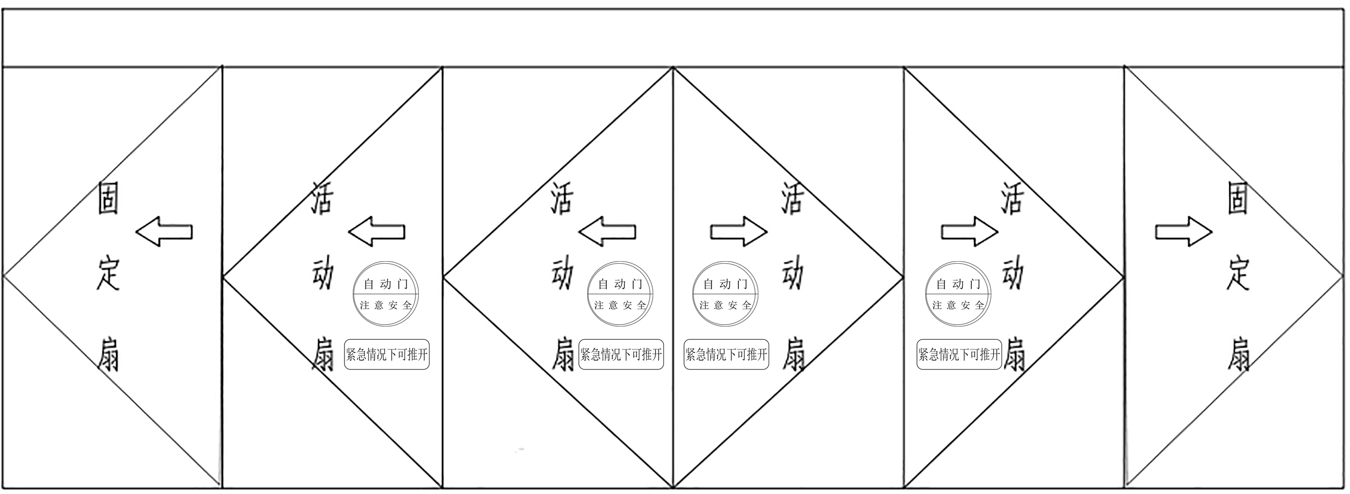

图A.1 多扇平移式紧急疏散门立面示意图

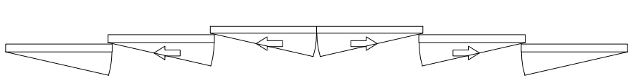

图A.2 多扇平移式紧急疏散门平面示意图

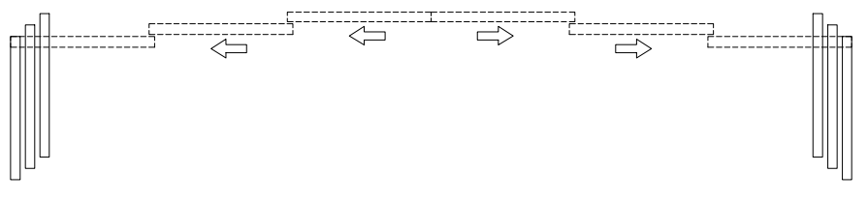
图A.3 多扇平移式紧急疏散门最大疏散宽度示意图

附 录 B

（资料性）

四扇全部推开平移式紧急疏散门示意图

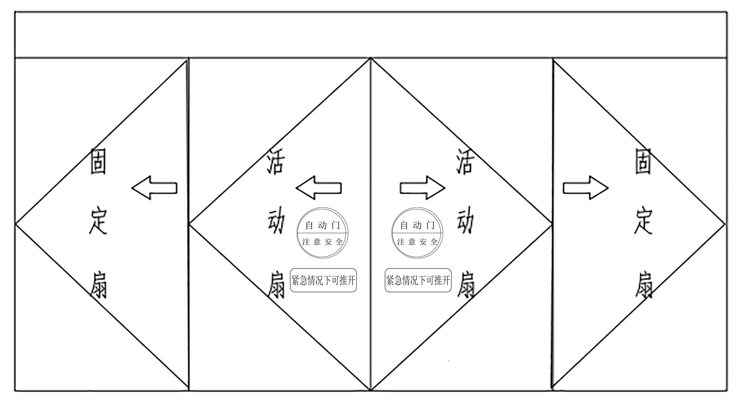

图B.1 四扇平移式紧急疏散门立面示意图

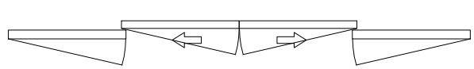

图B.2 四扇平移式紧急疏散门平面示意图
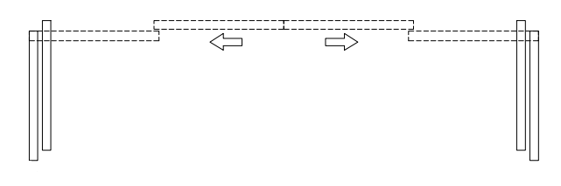

图B.3 四扇平移式紧急疏散门最大疏散宽度示意图

附录C

（资料性）

两扇推开平移式紧急疏散门示意图

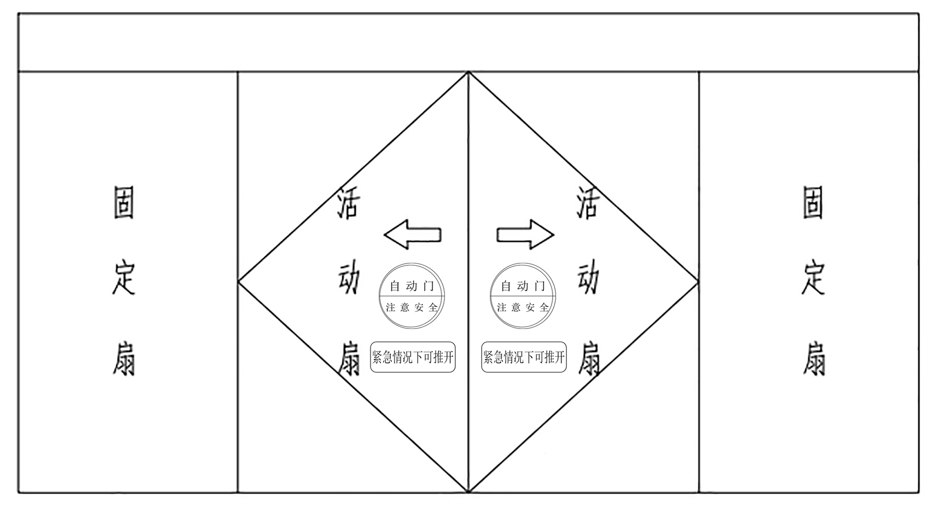

图C.1 两扇平移式紧急疏散门立面示意图

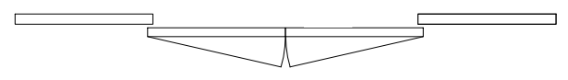
图C.2 两扇平移式紧急疏散门平面示意图

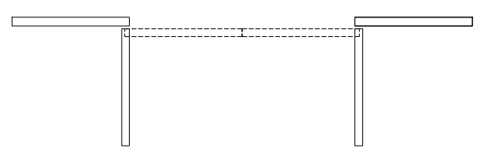
图C.3 两扇平移式紧急疏散门最大疏散宽度示意图

